Fonctions utilisées

Logiciel: OO Classeur

N° de la leçon:

Thème: Tableur Grapheur Prise en main

Table des matières
1 - Fonction d'un tableur-Grapheur 2
2 - Présentation de l'application 2
3 - Fenêtre de style et Navigateur 3
4 - Principe de base 3
4.1 - Calculs avec les signes de bases - rectangles 3
4.2 - Calculs avec les signes de bases – Volumes 4
4.3 - Calculs avec les signes de bases – Extraction des racines carrés 4
4.4 - Bilan 4
5 - Assistant de fonctions 4
5.1 - Fonctions mathématiques 5
5.2 - Fonctions statistiques Moyenne 5
5.2.1 - Sans les fonctions statistiques 5
5.2.2 - Avec les fonctions statistiques 6
5.2.3 - Moyenne avec coefficient 6
6 - Etude du binôme: 6

Fonction d'un tableur-Grapheur
- Application pouvant réaliser des calculs complexes
- Possibilités de réaliser des graphiques en tout genre
- Gestion des données à l'aide des fonctions de tri et de filtre

Présentation de l'application
- Menu
- Barre d'outils – gestion via …
- Cellules
- Feuilles
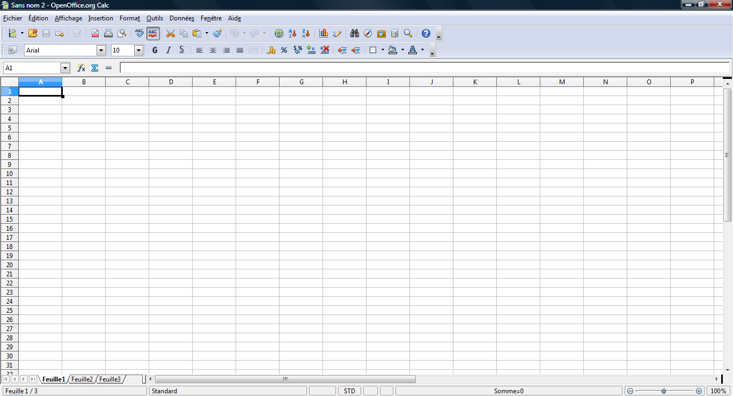
Vos notes
Vos notes
- Contenu d'une cellule
  - Données Alphanumériques – ex:
  - Données Numériques – ex:
  - Formules – ex:
commence par le signe =
- Alignement des données
Données numériques | Données alphanumériques
Alignement à | Alignement à

Fenêtre de style et Navigateur
Comme pour le traitement de texte, les outils sont identiques et se trouvent aux mêmes endroits

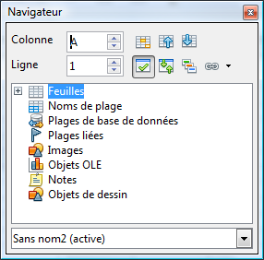
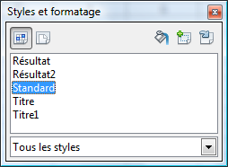
Remarques
Fenêtre de style:
Vos notes

Navigateur:
Vos notes

Principe de base

Calculs avec les signes de bases - rectangles
Soit les relations suivantes:
Données sur les rectangles:
Largeur = 10 cm
Longueur = 20 mm
Périmètre = ?
Surface = ?
- Sur une feuille de calculs, présentez vos données puis réalisez les calculs.

Calculs avec les signes de bases – Volumes
Volume d'un Cube de coté 12 cm
Relation = ?
- Sur une feuille de calculs, présentez vos données puis réalisez les calculs.

Calculs avec les signes de bases – Extraction des racines carrés
Rappel:
Faire la démonstration avec un exemple
Démonstration:

Faire la démonstration avec un exemple
Démonstration:

Faire la démonstration avec un exemple
Démonstration:

Démonstration pour x positif ou nul
Calcul de l'hypoténuse
Soit un triangle rectangle ABC rectangle en A. AB = 2cm, AC = 3 cm. Hypoténuse = BC
- Sur une feuille de calculs, présentez vos données puis réalisez les calculs.

Bilan
Somme
Soustraction
Multiplication
Division
Puissance
Racine

Assistant de fonctions
Insertion / Fonction
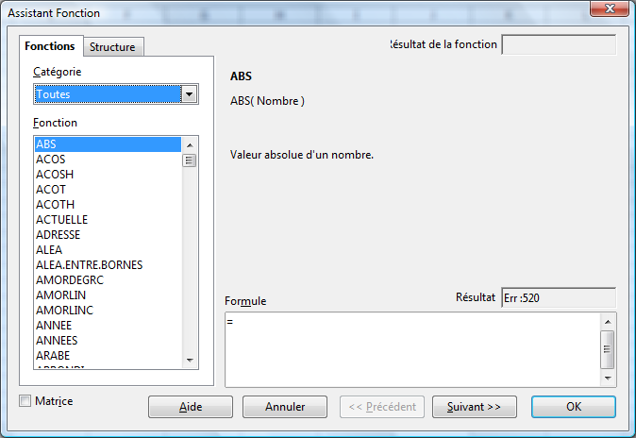
Vos notes
- Catégorie
- Liste des fonctions
- Explication succinctes

Fonctions mathématiques
- RACINE
Vérifier que la fonction « RACINE » est équivalent à « ^1/2 »
- SOMME
A l'aide de la fonction Somme, sachant que la moyenne se calcule à partir de la moyenne des modules sans coefficient, compléter les cellules sur fond gris
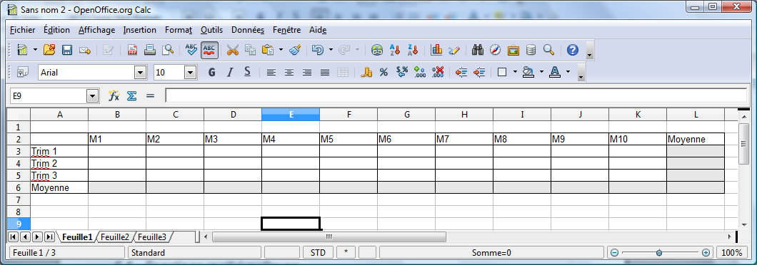

Fonctions statistiques Moyenne

Sans les fonctions statistiques
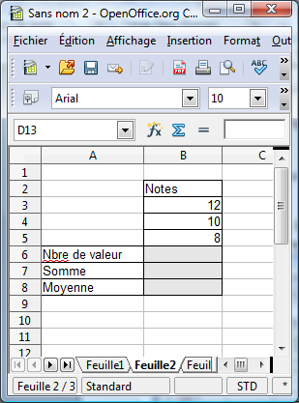

- Fonction NB
- Fonction SOMME
- Calcul de la moyenne

Avec les fonctions statistiques
Refaire les calculs en utilisant la fonction moyenne

Moyenne avec coefficient
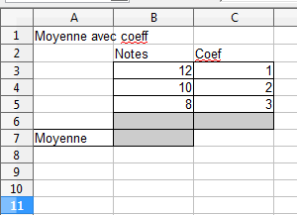
Mettre en place à l'identique

Vous voulez calculer la moyenne en tenant compte des coefficient.
A vous de trouver une solution

Remarque sur la fonction moyenne avec coefficient:

Etude du binôme:
Soit f(x) = 2x² – 3x – 4
- Décomposez vos calculs.
- Présenter sur une feuille vierge vos calculs des racines de f(x)
Remarque:

